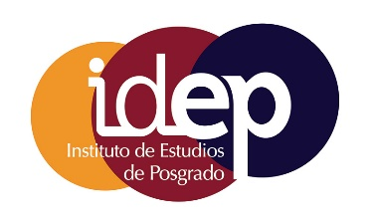
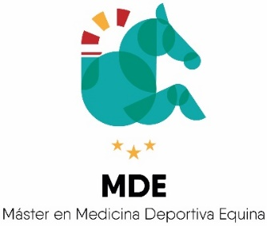

ACTIVIDADES FORMATIVAS

Curso 2020-2021
Tipo | Seminario online síncrono
Descripción | Impartido por Francesco Ferrucci, Profesor en el Departamento de Medicina Veterinaria de la Universidad de Milan. Responsable de la Unidad de Medicina Interna Equina y de Medicina Deportiva Equina de dicha Universidad. Director de la Escuela de post-grado en Medicina y Cirugía Equina. Especialista en endoscopia y ecografía equina. Proyectos de investigación sobre: Evaluación de los efectos de la enfermedad inflamatoria de vías respiratorias inferiores en el rendimiento atlético de caballos trotones Standarbred jóvenes. Uso del test de ejercicio a alta velocidad en treadmill en caballos Standardbred en entrenamiento.
Temática | Endoscopia en el caballo de deporte  Actividad incluida en la asignatura Evaluación de la capacidad física y pérdida de rendimiento (596001) en la que se describió la utilidad y la importancia de la endoscopia estática y dinámica para el diagnóstico de patologías de vías respiratorias superiores asociadas con pérdida de rendimiento. Se presentaron y discutieron diversos casos clínicos y se describieron, de forma crítica, las ventajas e inconvenientes de esta técnica diagnóstica, así como varias estrategias o maniobras para evidenciar aquellas patologías que aparecen con una sintomatología mínima. También se mostraron los efectos que las patologías de vías respiratorias superiores ejercen sobre el rendimiento deportivo, evaluado mediante pruebas de esfuerzo en treadmill, con determinación de frecuencia cardiaca y de la acumulación sanguínea de lactato.
Fecha | 26 de febrero de 2021. Videoconferencia. 2 horas.
Financiación | II Programa Propio, Vicerrectorado de Postgrado, 2021.
